安全統括管理者・運航管理者資格者証の交付申請手続きについて

神戸運輸監理部海上安全環境部運航労務監理官

令和８年度（既存事業者の場合は令和９年度）より、船舶を使用して人を運送する事業を行っている者については、安全統括管理者・運航管理者資格者証制度が適用され、安全統括管理者及び運航管理者は資格者証の受有が必要になります。
資格者証の交付に必要な手続きは、以下のとおりです。
◎資格者証は「発行日から２年間」有効です。
◎交付申請は「申請者の住所地を管轄する運輸局」に行う必要があります。

試験に合格し、経歴を有した有資格者から選任が必要となります。
既存事業者の場合、令和９年３月３１日までに、資格者証を受有する者から安全統括管理者、運航管理者を選任する必要があります。
この点を踏まえて資格者証の請求のタイミングをご検討ください。

１．必要書類（※ 試験合格後、１２営業日が経過した日から申請可能です）
①安全統括管理者資格者証交付申請書（第２号様式）
または運航管理者資格者証交付申請書（第７号様式）
※ 申請書の余白に資格者証の受取方法を記載ください
②交付手数料 収入印紙１，７００円
③安全統括管理者（運航管理者）試験合格証明書（本通）
またはスコアレポート（HPからダウンロード可）
④住民票の写し（申請日から１年以内に発行されたもの）または、個人番号カードの表面の写し（個人番号の記載のないものに限る）、その他氏名、生年月日を確認できる証明書類（運転免許証、小型船舶操縦免許証等）の写し
※ 個人番号の記載された書類は受理できません。ただし、個人番号部分が判読及び復元できないようマスキング（個人番号の記載箇所を両面から黒く塗りつぶすこと）されている場合は可。
※ 資格者証に旧姓の併記を希望する場合は、戸籍謄本又は旧姓が記載された住民票の写し等旧姓を確認できる証明書類。
⑤実務経験証明書
⑥同意書
⑦宣誓書
⑧実務の経験を有していることを証明する書類
（例）船員等（船舶運航事業・内航海運業）の経験の場合：船員手帳の写し等
※ 現に安全統括管理者・運航管理者として選任届を届出済の者を、引き続き選任する場合は添付不要
（郵送での受領を希望する場合）
⑨追跡機能のある返信用封筒（角型２号封筒に簡易書留料金分を含む切手を貼り付けること）又はレターパック

２．提出方法
以下のいずれかの方法で提出ください。
①郵送申請
（郵送先）
〒６５０－００４２
兵庫県神戸市中央区波止場町１番１号 神戸第二地方合同庁舎
神戸運輸監理部海上安全環境部運航労務監理官 あて
※ 簡易書留や配達の記録が確認できる方法で郵送ください
②直接持参（即日交付不可）
（提出先）
・神戸運輸監理部 海上安全環境部 運航労務監理官
兵庫県神戸市中央区波止場町１番１号 神戸第二地方合同庁舎５Ｆ
・神戸運輸監理部 姫路海事事務所 運航労務監理官
兵庫県姫路市飾磨区須加２９４―１ 姫路港湾合同庁舎４Ｆ

３．注意事項
・資格者証の交付には２週間程度要することもあります。
また、郵送申請または郵送受領の場合は、郵便事情も考慮し期間に余裕をもって手続きをお願いします。
・業務経験の確認について、勤務していた会社等の第三者に対して、当部から電話等で確認を行う場合がございます。あらかじめご了承ください。

（お問い合わせ先）
神戸運輸監理部海上安全環境部運航労務監理官
ＴＥＬ：（０７８）３２１－７０５８
Ｍａｉｌ：kbm-unrokan@gxb.mlit.go.jp
（参考）安全統括管理者・運航管理者資格者証の取得要件
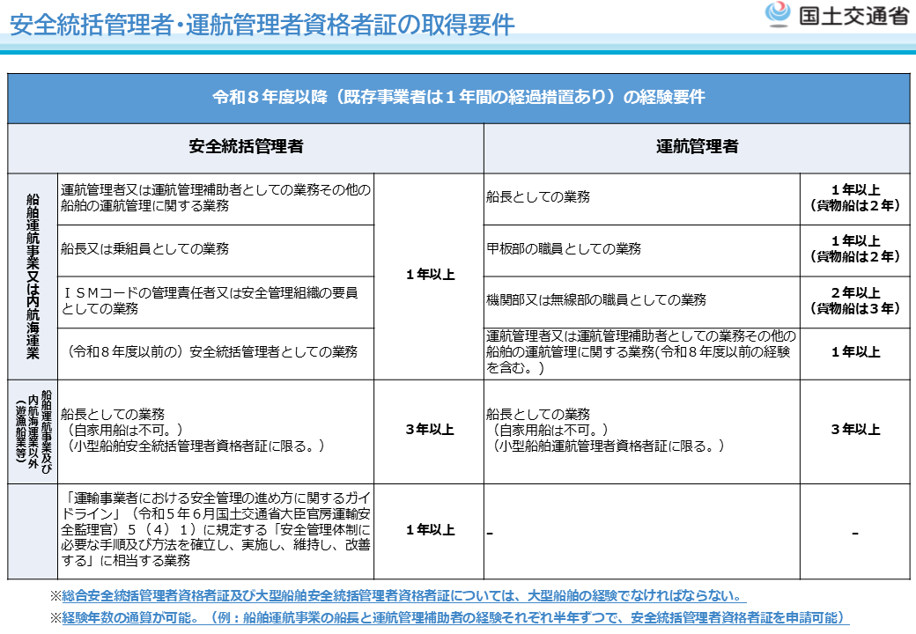

（参考）試験合格から選任届出までの流れ
- 安全統括管理者又は運航管理者試験を受験し合格
② 神戸運輸監理部海上安全環境部運航労務監理官に必要書類
（資格者証交付申請書等）を提出
③ 安全統括管理者または運航管理者選任届を神戸運輸監理部
海上安全環境部運航労務監理官に提出
- 既存事業者は令和９年３月３１日までに対応
合格の翌日から起算して 12 営業日を経過
資格者証受領後

